Как выбрать окно для крыши?
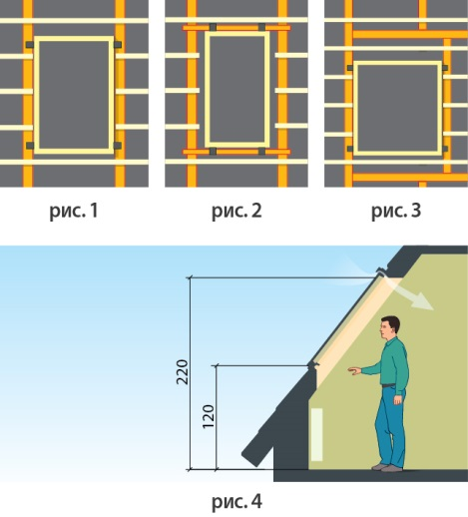
- Выбор размера окна.
Выбор размера окна по ширине зависит от расстояния между стропилами. Это расстояние должно быть на 2-5 см больше, чем ширина окна. Например, если расстояние между стропилами составляет 80 см, то ближайшая ширина подходящего окна – 78 см. В случае если расстояние между стропилами больше ширины выбранного окна, благодаря универсальной системе монтажа окно для крыши FAKRO можно установить на обрешетке. Если расстояние между стропилами меньше ширины окна, при желании можно частично изменить конструкцию стропильной системы.
Выбор размера окна по высоте предусматривает ряд условий:
- Высота установки от пола (оптимальная высота составляет – 120 см).
- Угол наклона крыши (чем меньше угол наклона, тем больше должна быть высота окна).

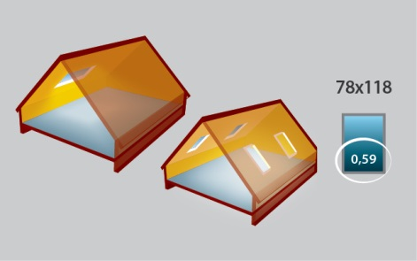
- Выбор количества окон.
Предположим, Ваш выбор остановился на окне с размерами 78х118 см. Количество окон, необходимых для освещения мансарды, определяется отношением полезной площади остекления окна к площади пола. Рекомендуемое соотношение 1:10. Пример: если площадь мансарды 25 $м^{2}$, то общая полезная площадь остекления должна составлять приблизительно 2,5 $м^{2}$. Величина полезной площади остекления приведена в прейскуранте в прямоугольнике под размером окна. Если использовать окно 78х118 см с полезной площадью остекления 0,58 $м^{2}$, то для помещения с площадью 20 $м^{2}$ понадобится четыре таких окна (4х0,59 = 2,36 $м^{2}$).

- Выбор типа оклада.
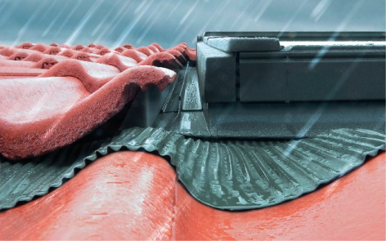
Оклад является обязательным элементом для правильной установки окна в плоскость крыши и предназначен для защиты окна от дождевой воды, снега и ветра. Оклад гарантирует прочное и герметичное соединение окна с любым кровельным материалом.
ESV - оклад для плоских кровельных покрытий: кровельное железо, гибкая черепица, различные не профилированные кровельные материалы толщиной до 10 мм (2 слоя по 5 мм).
EZV-P - оклад для профилированных кровельных покрытий: черепица, металлочерепица, профнастил, шифер, битумные профильные листы, кровельные материалы толщиной до 45 мм.
EHN/V-AT Thermo - оклад для любого кровельного покрытия с высотой профиля до 90 мм. Рекомендуется к использованию в районах с низкими температурами, поскольку он значительно снижает теплопотери в зоне мансардного окна.

- Аксессуары для быстрого монтажа.
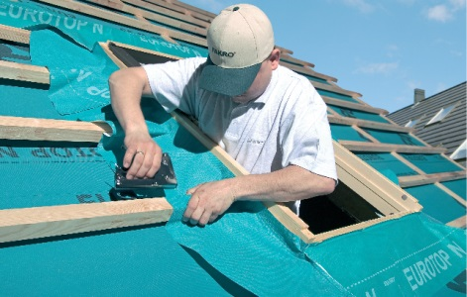
Аксессуары для монтажа обеспечивают правильное и надежное соединение окна с конструкцией кровли, отличную гидро-, паро- и теплоизоляцию в зоне окна для крыши и более длительный срок службы окна.
Аксессуары для быстрого и профессионального монтажа окна:
- Комплект окладов гидро-пароизоляционный XDK (XDP+XDS);
- Теплоизоляционный пояс XWT;
- Оконный короб XLW-F, XLW-P.

- Дополнительные аксессуары.
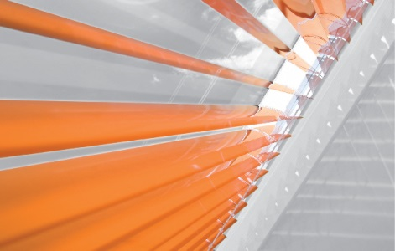
Компания FAKRO предлагает широкий выбор внутренних и наружных аксессуаров к окнам (шторы, жалюзи, плиссированные шторы, наружные маркизы и рольставни), а также систему автоматического управления окнами и аксессуарами Z-Wave.
Автоматическая система Z-Wave может быть подключена к любым моделям окон для крыши FAKRO. Элементами системы Z-Wave можно управлять, даже если они установлены на большой высоте и в труднодоступных местах с помощью пульта ДУ или беспроводной настенной клавиатуры. Возможно также управление из любой точки мира при помощи мобильного телефона и Интернета.

